Бабушкина Наталья Леонидовна
МБДОУ Мотыгинский д/с "Белочка"
Учитель-логопед

Описание педагогической практики: «Кинезиологические упражнения в логопедической работе по развитию и коррекции речи у детей старшего дошкольного возраста с ОНР»

Кинезиология – это наука о развитии нашего головного мозга посредством движений. Кинезиологические методики универсальные для развития умственных способностей с помощью специальных двигательных упражнений, направленных на синхронизацию работы обоих полушарий мозга, что приводит к общей гармонизации в работе систем организма.
Здесь задействованы не только механические, но и психофизиологические законы развития человека.
Кинезиологические упражнения очень полезны для дошкольников имеющих различные проблемы в психо-физическом развитии, в частности, в речевом развитии. У детей с общим недоразвитием речи отмечается низкая сформированность звуковой и смысловой сторон речи,
выражающаяся в грубом или остаточном недоразвитии лексико-грамматических, фонетико-фонематических процессов и связной речи, двигательная, моторная неловкость, приводящие к расстройствам эмоционально-волевой, личностной сфер, снижению работоспособности, отставании в развитии двигательной сферы.
Поэтому, проанализировав имеющийся педагогический опыт, научно- методическую литературу, оценив положительное воздействие кинезиологических упражнений на развитие ребенка, на его речевое развитие, стала их применять с целью коррекции недостатков речевого развития у детей с ОНР.
Значение кинезиологических упражнений не только в том, что они способствуют исправлению недостатков устной речи дошкольников, но и в предупреждении нарушения чтения и письма будущих школьников.
Этапы реализации и содержание работы по использованию кинезиологических упражнений в логопедической практике:
1. Разучиваем с дошкольниками кинезиологические упражнения, отрабатывая технику.
2. Затем, преследуя задачи развития речи, добавляем к этим упражнениям речевое сопровождение;
3. Подключаем движение языка к движениям рук;
4. Сочетаем дыхательные и двигательные упражнения;
5. Дополняем двигательные упражнения учебными действиями, связанными с мыслительной деятельностью (отбором, классификацией, различением). Усовершенствованные упражнения прорабатываются постепенно: вначале дети выполняют их пассивно, с помощью логопеда (индивидуально), а по мере усвоения – самостоятельно (индивидуально или в группе).
Последовательное соединение кинезиологических упражнений с приёмами и методами логопедического воздействия, переходит в один игровой приём.
Кинезиологические упражнения используются в непосредственно образовательной деятельности, на фронтальных, подгрупповых и индивидуальных занятиях по развитию и коррекции речи. Комплексы кинезиологических упражнений, используемых в логопедической работе:
- по развитию и коррекции нарушений звукопроизношения ;
- по развитию и коррекции нарушений фонематического слуха;
- по коррекции нарушений лексико-грамматического строя речи.
Кинезиологические упражнения, используемые в логопедической работе по коррекции нарушений звукопроизношения.
Постановка звуков, дыхания, голоса – первый этап формирования произносительных навыков у детей с нарушениями речи. На данном этапе применяются кинезиологические упражнения по развитию дыхания, артикуляционной моторики и др.; опираемся на сохранные анализаторы (зрительный, осязательный, двигательный, слуховой), в результате чего ребёнок усваивает то или иное произносительное умение.
Для постановки звуков, необходимо научить ребенка дифференцированному дыханию, правильной выработке воздушной струи, что позволяют упражнения: “Свеча”, “Дышим носом”, “Горизонтальная восьмерка” (1, 2-я неделя занятий)
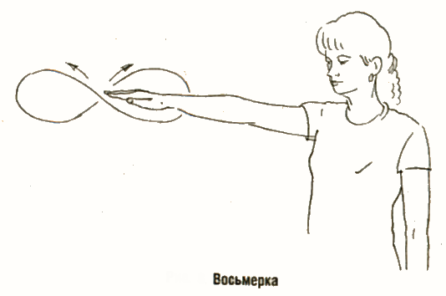
За этапом произносительных умений следует этап автоматизации, превращения умений в прочные навыки, что достигается в результате кинезиологических упражнений и речевой практики. Выполняя движения кинезиологических упражнений, дети произносят поставленный звук изолированно, в слогах, словах, словосочетаниях, стихах и потешках.
Например, упражнение «Колечко» можно выполнять, произнося отработанный звук (слог, слово…). Поочередно перебирать пальцы рук, соединяя в кольцо большой палец и последовательно указательный, средний, безымянный и мизинец, одновременно проговаривая звук «Ш». На этапе автоматизации звука «Ш» в слогах произносим слог «ша» («шо», «шу», …), далее слова, словосочетания, стихи и потешки.
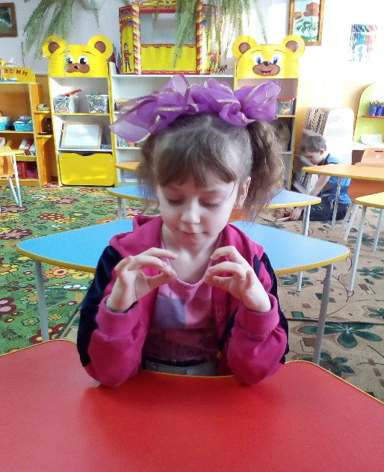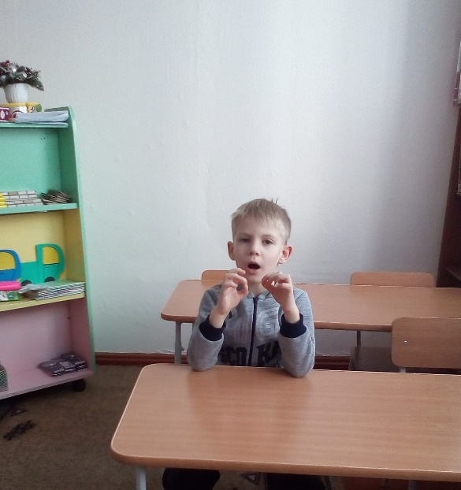
Аналогично используем кинезиологические упражнения:
“Перекрестное марширование”,“Кулак – ребро — ладонь”, “Маршировка”, “Ухо – нос”.
“Перекрестное марширование”
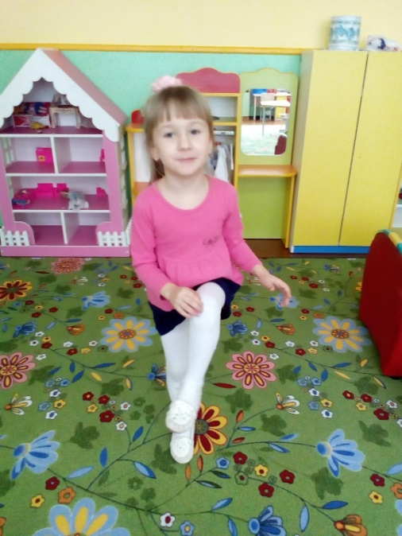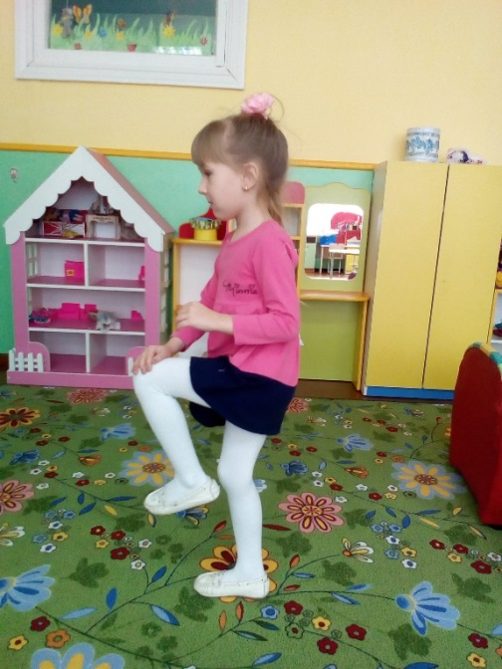
Применение, данных кинезиологических упражнений в логопедической работе по коррекции нарушений звукопроизношения у ребёнка, позволят:
- подготовить органы артикуляции к постановке звуков;
- формировать правильное речевое дыхание;
- автоматизировать поставленные звуки изолированно, в слогах, словах, словосочетаниях, предложениях.
Кинезиологические упражнения, используемые в логопедической работе
по коррекции нарушений фонематического слуха.
Основными задачами данного этапа являются:
- формирование навыков дифференциации звуков;
- формирование звукослогового анализа и синтеза слова.
В работе по формированию фонематического восприятия (навыков дифференциации звуков) выполняются кинезиологические упражнения, дополненные учебными действиями.
Например, упражнение «Бравый солдат и тряпичная кукла» мы дополнили задачей: дифференциация твёрдых и мягких согласных звуков, изменили название упражнения: «Солдат Макар стоит по стойке смирно, а кукла Мила мягкая, как резина». Логопед обращает внимание детей на первые звуки имён (Макар – «М» твёрдый согласный, Мила – «МЬ» мягкий звук), затем называет согласные твёрдые и мягкие, а дети, услышав твёрдый звук, должны выпрямиться и вытянуться в струнку как солдат, называет мягкий согласный звук – расслабиться и стать такими же мягкими и подвижными, как тряпичная кукла. Выбирая правильное действие, дети бывают то солдатом, то куклой, различая при этом твёрдые и мягкие согласные звуки.
Данное упражнение можно применять, решая задачи:
- дифференциация гласных и согласных звуков;
- дифференциация звонких и глухих согласных звуков;
- дифференциация твёрдых и мягких слогов;
- дифференциация звуков (с-ш, з-ж, л-р, п-б, т-д и т.д).
Работая над формированием звукослогового анализа и синтеза слова, учим детей определять количество слогов в слове, проводить анализ гласных и согласных звуков. Например, упражнение «Колечко» подходит для деления слов на слоги. Выполняя ритмичные действия, дети проговаривают слова по слогам.
Кинезиологические упражнения, используемые в логопедической работе
по коррекции нарушений лексико-грамматического строя речи.
Кинезиологические приёмы можно использовать на фронтальных и на подгрупповых занятиях по развитию лексико-грамматического строя речи. Задачи данного этапа:
- обогащение, уточнение, дифференциация словаря;
- формирование грамматического строя речи: навыков словоизменения и словообразования;
- развитие связной речи.
Например, когнитивное упражнение «Рыба, птица, зверь» отлично подходит для уточнения и дифференциации словаря на лексические темы. Исходное положение детей – сидя на полу. Логопед указывает на каждого ребенка и произносит: «Рыба, птица, зверь, рыба, птица, зверь». Тот игрок, на котором остановилась считалка, должен быстро назвать и изобразить соответствующего животного (например, «рыба – щука», «зверь – медведь»). Если ответ правильный, логопед продолжает игру, если ответ неверный — ребенок выбывает из игры.
Игра может проводиться по разным лексическим темам: «Овощи-фрукты-ягоды», «Грибы-ягоды-деревья», «Времена года: зима-весна-лето-осень» и т.п.
Применяя на занятиях упражнение «Зеркало» (работа в парах), преследуем сразу несколько задач.
Логопед проводит предварительную работу по теме «Дикие животные»: обогащая словарь словами-признаками, согласовывая прилагательные с существительными в роде, совершенствуя умение составлять описательный рассказ. Например, описывая животного медведь, дети встают лицом друг к другу. Один из детей выполняет движения руками или ногами, изображая медведя, другой должен их зеркально отобразить.
“Зеркало”
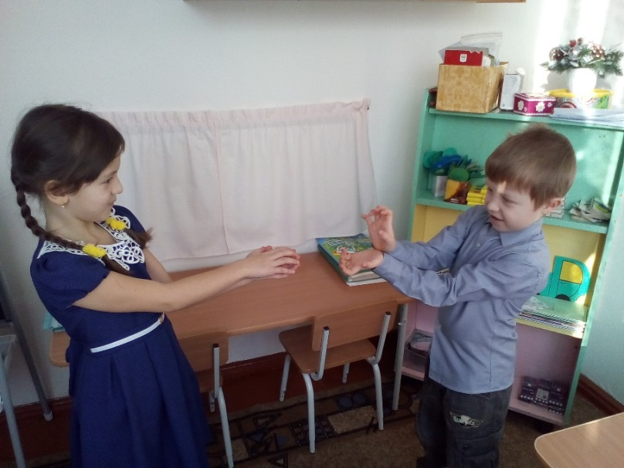

Добавляя речевое сопровождение в применении кинезиологических упражнений, подбираем стихи-рифмовки на определённую лексическую тему.
Например, упражнение «Змейка» при изучении темы «Птицы». Дети выполняют упражнение, ритмично проговаривая стихотворение-рифмовку:
«Я, ребята, птиц люблю,
Никогда их не ловлю,
Ни ловушками,
Ни в сети,
Не держу их дома в клетке.
Никогда гнезда не трону,
Ни сороки,
Ни вороны,
Ни скворца,
Ни воробья,
Не обидел в жизни я!»
При изучении темы «Овощи»:
«Овощи растут на грядке.
Посчитай их по порядку:
Капуста, перец, огурец,
Я сегодня молодец.
На грядке овощи растут,
Что же мы увидим тут?
Картофель, помидор, морковь,
Мы себя похвалим вновь».
По аналогии подбираем стихи на лексические темы, подключаем речевое сопровождение и используем кинезиологические упражнения:
“Колечко”, “Кулак – ребро — ладонь”, “Лезгинка”, “Ухо – нос”, “Змейка”.
«Кулак – ребро – ладонь»

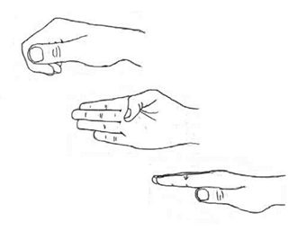

“Ухо-нос»
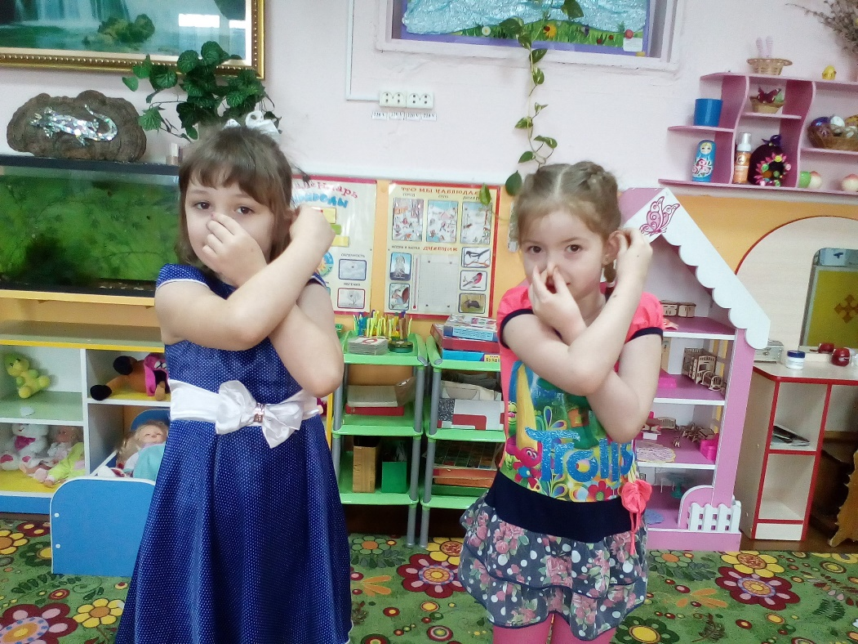

С целью развития ориентировки на схеме собственного тела, двигательной моторики на более поздних этапах работы используем перекрестное марширование с усложнением: ребенок марширует при этом выполняет движения руками; когда делает шаг правой ногой – двигается левая рука и наоборот, на шаг левой ногой – двигается правая рука. Руки по-очереди ставить на пояс, на плечи, поднимать прямые вверх. При этом, когда шагаем правой ногой, говорим: «право»; когда делаем шаг левой ногой – говорим: «лево».
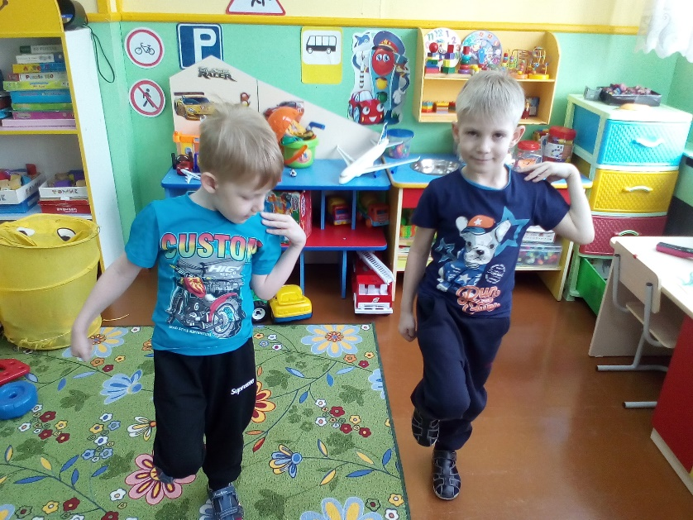
Применение в логопедической работе кинезиологических упражнений и приёмов позволяет пробуждать у детей интерес к занятиям, формировать умение понимать словесные инструкции, развивать темпо-ритмическую, интонационную речь, внимание, память, обогащать словарный запас, формировать связную речь.

Сравнительные результаты диагностики ( по методике Е.А. Стребелевой) устной речи дошкольников показали, что использование кинезиологических упражнений влияет не только на развитие умственных способностей, а также способствует развитию и коррекции речи ребёнка, повышению речевой активности. В частности, применение данного метода позволяет улучшить у ребенка:
- звукопроизношение (подготовить органы артикуляции к постановке звуков, формировать правильное речевое дыхание, автоматизировать поставленные звуки изолированно, в слогах, словах, словосочетаниях, предложениях);
- фонематические процессы (нормализовать темп и ритм речи, умение различать звуки, определять их количество и последовательность звуков в слове);
- лексико-грамматический строй речи (обогащать словарный запас, формировать навыки словоизменения, словообразования).
Для большей эффективности применения кинезиологических упражнений необходимо взаимодействие логопеда, воспитателей и родителей. Важнейшее значение имеет понимание родителями и педагогами всей важности и тонкости выполнения кинезиологических упражнений. С этой целью проводятся консультации и собрания, размещаются материалы в родительском уголке, на информационном стенде: «Гимнастика для мозга», «Кинезиологические упражнения», презентации «Использование кинезиологических упражнений» с описанием упражнений, которые дают возможность овладеть практическими приемами проведения рече-интеллектуальных игр и упражнений в домашних условиях.

